Тема: «Порядковый счет от 1 до 10».

Цель: закрепить навыки порядкового счета.

Задачи: - научить детей применять полученные знания;

- формировать умение детей действовать по заданным правилам игры;

- формировать положительное отношение детей к занятиям по формированию

элементарных математических представлений.

1-ый вариант игры. «Расставь по порядку».

Для игры нужны медали с числами от 1 до 10. Воспитатель приглашает десять воспитанников. Дети выбирают себе медали и называют своё число. Воспитатель предлагает всем участникам побегать, а по хлопку выстроиться в ряд (произвольно). Дети, которым не достались медали, должны расставить игроков по порядку. Один ребенок исправляет одну ошибку.

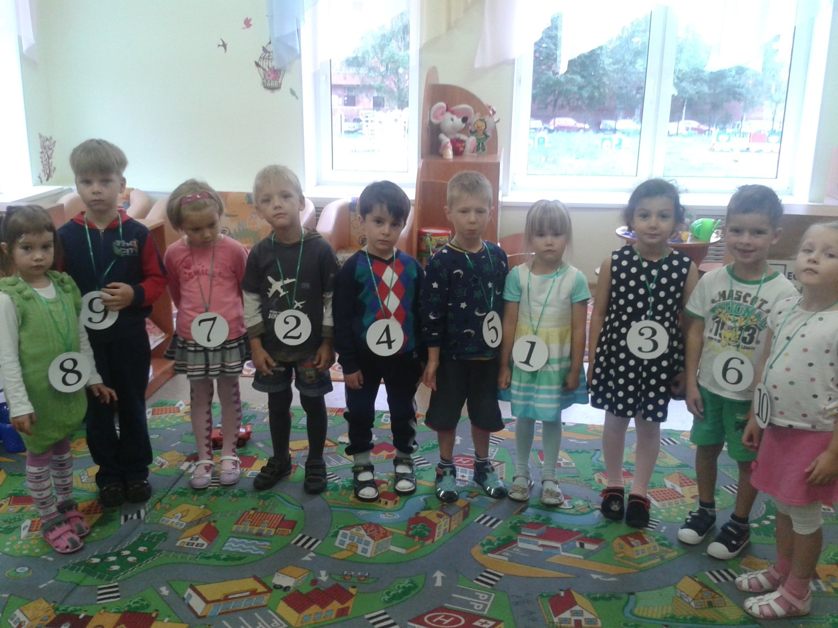

2-ой вариант игры. «Назови своих соседей».

Для игры нужны медали с числами от 1 до 10. Участники игры выбирают себе медали и выстраиваются в ряд по порядку. Каждый называет свое число. Потом каждый называет своего соседа (его число) слева и справа. Водящий говорит: «Я загадал того, у кого соседи 5 и 3!» Если игрок сам быстро понял, что загадали именно его, то он говорит: «Я!» - и становится новым водящим, а прежний водящий забирает его медаль и становится в ряд.

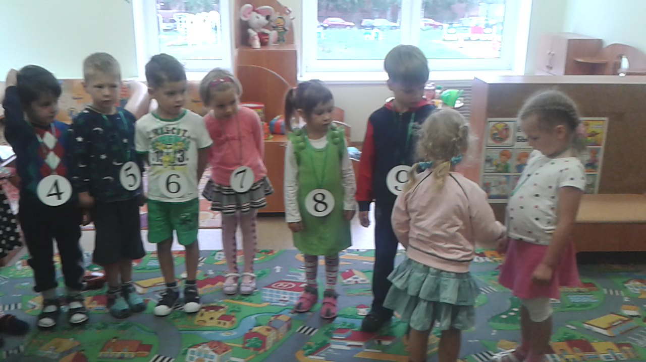

3-ий вариант игры. «Звучащие числа».

Для игры нужны медали с числами от 1 до 10. Участники игры выбирают себе медали и выстраиваются по порядку. Водящий называет число. Игрок, которого назвали, выходит вперед, берет бубен у водящего и «отбивает» свое число (количество ударов равно числу на медали).

